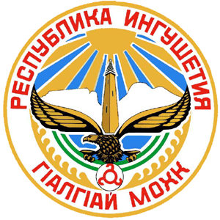
РЕСПУБЛИКА ИНГУШЕТИЯ ГIАЛГIАЙ РЕСПУБЛИКА

ГОСУДАРСТВЕННАЯ ЖИЛИЩНАЯ ИНСПЕКЦИЯ
РЕСПУБЛИКИ ИНГУШЕТИЯ
(ГОСЖИЛИНСПЕКЦИЯ ИНГУШЕТИИ)

ПРИКАЗ

______________ 2021г. №____

г. Магас

Об утверждении плана противодействия коррупции
Госжилинспекции Ингушетии на 2021-2024 гг

В целях реализации положений Национального плана противодействия коррупции на 2021-2024 годы, утвержденного Указом Президента Российской Федерации от 16 августа 2021 года п р и к а з ы в а ю:

- Утвердить план противодействия коррупции Госжилинспекции Ингушетии на 2021-2024 гг. с внесенными соответствующими изменениями и дополнениями.

И.о. начальника Б.С.Могушков

